Documentazione SignIn



Il componente "SignIn" gestisce il processo di accesso degli utenti. Dopo l'invio delle credenziali tramite un modulo, invia una richiesta POST a un'API per l'autenticazione e, se riuscita, memorizza l'ID dell'utente e reindirizza alla dashboard.

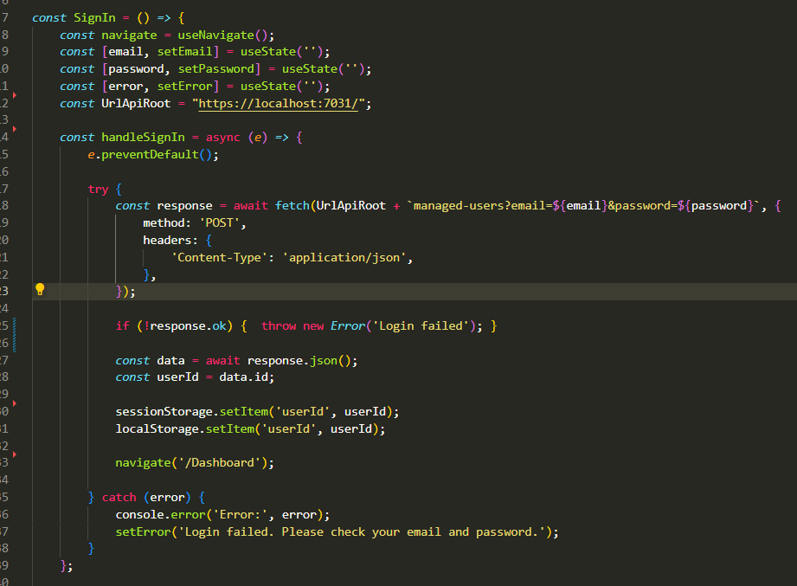

Il componente React SignIn gestisce l'autenticazione dell'utente. Utilizza gli hook useState per mantenere lo stato dell'email, della password e degli errori, e useNavigate per reindirizzare l'utente dopo il login.

Quando l'utente invia il modulo di login, la funzione handleSignIn previene il comportamento predefinito e invia una richiesta POST al server con le credenziali dell'utente. Se la risposta del server è positiva, l'ID utente viene salvato in sessionStorage e localStorage, e l'utente viene reindirizzato alla pagina /Dashboard. In caso di errore, viene mostrato un messaggio di errore.

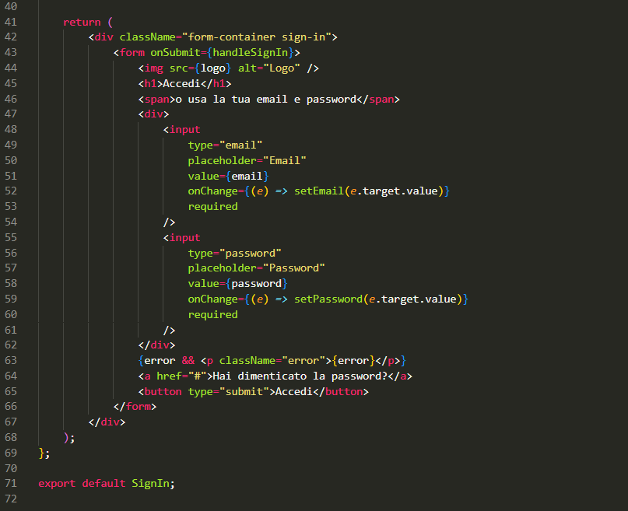

Il componente, restituisce un JSX che include un logo, un titolo "Accedi", campi di input per email e password, un messaggio di errore opzionale, un link per il recupero della password e un pulsante di invio. Gli stati degli input email e password sono gestiti tramite useState e aggiornati tramite l’evento onChange. La funzione handleSignIn viene chiamata al submit del form per gestire l'accesso.

Risultato finale:

